بسم الله الرحمن الرحيم
المملكة العربية السعودية
وزارة التعليم
إدارة

إستمارة تحضير وحدة أهلاً وسهلاً

اليوم : التاريخ : / / 14 هـ

اسم الوحدة: وحدة أهلاً وسهلاً
موضوع الحلقة: تعريف الأطفال ببعض الأركان (المكتبة- الإدراكي- الفني).

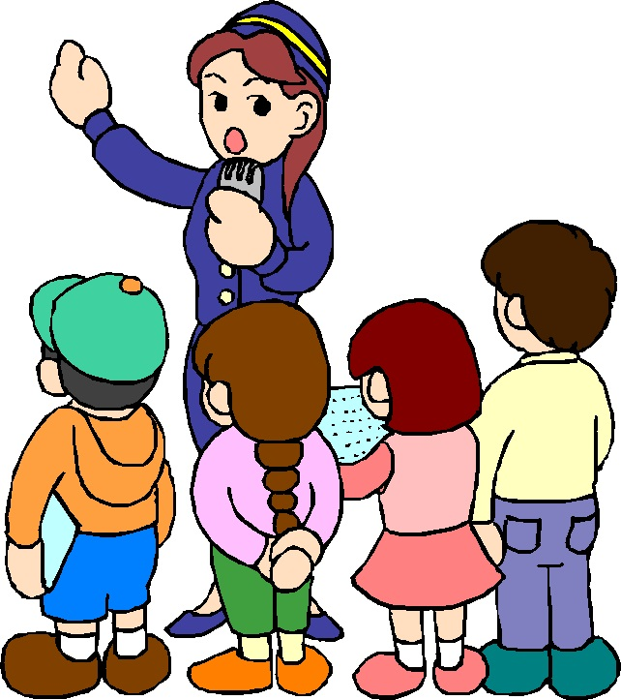
الهدف: في نهاية الحلقة يصبح بعض الأطفال قادرين على:
- تسمية بعض الأركان بأسمائها.
- تسمية بعض محتويات الأركان.

وصف النشاط:-

*التمهيد: السلام على الأطفال- السؤال عن أحوالهم- التعرف على اليوم- ترديد سورة الإخلاص.

*العرض:
- قصة اليوم الأول في الروضة مع التركيز على ركن المكتبة وتحديد إشارته وقوانينه (م1).
- لعبة قطار الأسماء: مع التركيز على الركن الإدراكي (م2).
- لعبة قطار الأسماء: مع التركيز على الركن الفني وتحديد إشارته وقوانينه (م3).
- الحديث مع الأطفال بعد الانتهاء عن كل ركن ومحتوياته ثم التوجه إلى غسل اليدين لتناول الوجبة وبعد الرجوع سنرى قصص جميله.

الأسئلة:

- هل تحب اللعب بالمكعبات؟
- لو لم يكن هناك منزل فأين تسكن؟
- هل تحب القصص؟
- أين نطبخ الطعام؟
- هل تستطيع بناء منزل بالمكعبات؟

الوجبة الغذائية :

- عادات إسلامية، فيتم توجيه الأطفال إلى بعض العادات الاسلامية ومتابعة تطبيقها.
- غسل اليدين قبل تناول الوجبة.
- التسمية قبل البدء بالطعام.
- الأكل باليد اليمين.
- حمد الله بعد الانتهاء من الأكل.
- غسل اليدين بعد الانتهاء من تناول الوجبة.
- ترتيب مكان الوجبة بعد الانتهاء.

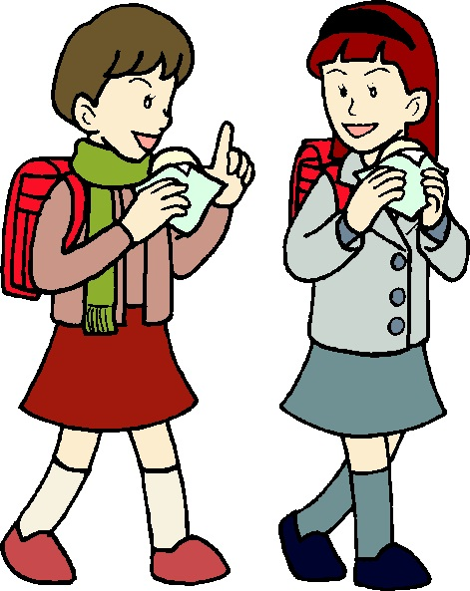

بسم الله الرحمن الرحيم

المملكة العربية السعودية
وزارة التعليم
إدارة

إستمارة تحضير وحدة أهلا وسهلاً (اللعب الحر في الخارج)

اليوم: التاريخ: / / 14 هـ

الموضوع: ألعاب حره حركية (لعبة المنديل)

الهدف: في نهاية النشاط يصبح بعض الأطفال قادرين على أداء الأدوار (دور الدجاجة- دور الثعلب)

الوسائل المستخدمة: الأطفال - منديل

خطوات النشاط:
1- التمهيد: السلام على الأطفال، وترديد سورة الإخلاص، أداء بعض التمارين الرياضية.

2- العرض :
لعبة المنديل يقوم احد الأطفال بدور الثعلب الذي يحاول سرقة الدجاج ويدور حول الأطفال ويضع المنديل خلف الدجاجة فتهرب الدجاجة ويلحقها الثعلب إلى أن يمسكها أو تعود إلى مكانها وهكذا ......

كيفية الانتقال إلى النشاط الآخر:
← غسل اليدين بعد اللعب والانتقال على شكل قطار للعمل الحر في الأركان داخل الفصل.......

بسم الله الرحمن الرحيم

المملكة العربية السعودية
وزارة التعليم
إدارة

إستمارة تحضير وحدة أهلا وسهلاً (العمل الحر في الأركان)

اليوم : التاريخ : / / 14 هـ

اسم الركن: ركن التطابق
الموضوع: مطابقة صور المهن
الهدف: في نهاية النشاط يصبح بعض الأطفال قادرين على مطابقة صور المهن مع بعضها.
المواد والأدوات : بطاقات صور المهن (معلم- مهندس- مزارع.....).

اسم الركن: ركن التعايش الأسري
الموضوع: تمثيل دور الطبيب والمريض
الهدف: في نهاية النشاط يصبح بعض الأطفال قادرين على أداء دور الطبيب – أداء دور المريض.
المواد والأدوات: أدوات الطبيب.

اسم الركن: ركن المكتبة
الموضوع: إضافة قصة مصورة (قصة الثعلب والدجاجة)
الهدف: في نهاية النشاط يصبح بعض الأطفال قادرين على تعداد شخصيات القصة.
المواد والأدوات: بطاقات قصة الثعلب والدجاجة

